Ε.Μ.Π - ΤΟΜΕΑΣ ΥΔΑΤΙΚΩΝ ΠΟΡΩΝ ΚΑΙ ΠΕΡΙΒΑΛΛΟΝΤΟΣ

ΕΡΓΑΣΤΗΡΙΟ ΥΔΡΟΛΟΓΙΑΣ ΚΑΙ ΑΞΙΟΠΟΙΗΣΗΣ ΥΔΑΤΙΚΩΝ ΠΟΡΩΝ
5^{ο} εξάμηνο Σχολής Πολιτικών Μηχανικών

Μάθημα: ΤΕΧΝΙΚΗ ΥΔΡΟΛΟΓΙΑ Ακαδημαϊκό έτος: 2009-10

Διδάσκοντες: Μ. Α. Μιμίκου-Καθηγήτρια ΕΜΠ, Συντονίστρια

Χ. Μακρόπουλος-Λέκτορας ΕΜΠ, Ν. Μαμάσης-Λέκτορας ΕΜΠ

Ονοματεπώνυμο: ________________________________________________ Κωδικός: ____________

ΑΣΚΗΣΗ 2
Η υδρολογική λεκάνη του Βοιωτικού Κηφισού, έκτασης 1800 km² και μέσου υψομέτρου 410 m, αποχετεύεται, μέσω σήραγγας, στη λίμνη Υλίκη (Σχήμα 1). Την αρδευτική περίοδο, κατά μήκος του ποταμού πραγματοποιούνται απολήψεις νερού, ενώ εξαιτίας του διαπερατού της υποβάθρου η λεκάνη έχει σημαντικές υπόγειες διαφυγές. Στην περιοχή είναι εγκατεστημένοι οκτώ βροχομετρικοί σταθμοί, οι συντεταγμένες των οποίων δίνονται στον Πίνακα 1. Εφαρμόζοντας τη μέθοδο των πολυγώνων Thiessen υπολογίστηκαν οι συντελεστές επιρροής των σταθμών στη λεκάνη, που επίσης δίνονται στον Πίνακα 1. Στον Πίνακα 2 δίνονται, για 20 υδρολογικά έτη, τα ετήσια ύψη βροχής των βροχομετρικών σταθμών και οι ετήσιες παροχές στην έξοδο της λεκάνης, που προέκυψαν από τα δεδομένα του υδρομετρικού σταθμού Υ, ο οποίος βρίσκεται λίγο ανάντη της σήραγγας.

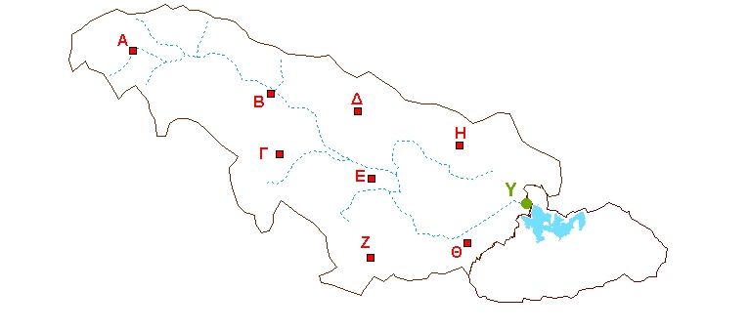
ΛΕΚΑΝΗ ΑΠΟΡΡΟΗΣ
ΠΟΤΑΜΟΥ
Έκταση : 1800 km²

ΛΕΚΑΝΗ ΑΠΟΡΡΟΗΣ
ΛΙΜΝΗΣ
Έκταση : 400 km²

Σχήμα 1: Χάρτης περιοχής.

Πίνακας 1: Χαρακτηριστικά βροχομετρικών σταθμών.
Σταθμός | Α | Β | Γ | Δ | Ε | Ζ | Η | Θ
Χ (m) | 2920 | 27356 | 28733 | 42328 | 45081 | 44909 | 60937 | 61946
Υ (m) | 36896 | 29324 | 18482 | 26054 | 14008 | 585 | 20031 | 2650
Υψόμετρο (m) | 629 | 199 | 631 | 417 | 95 | 754 | 174 | 81
Ποσοστό επιρροής στη λεκάνη (%) | 16.9 | 15.2 | 12.4 | 9.8 | 11.1 | 9.2 | 15.0 | 10.4
Πίνακας 2: Ετήσια βροχομετρικά και υδρομετρικά δεδομένα.
Υδρολ. έτος | Α (mm) | Β (mm) | Γ (mm) | Δ (mm) | Ε (mm) | Ζ (mm) | Η  (mm) | Θ  (mm) | Υ (m³/s)
1980-81 | 998 | 910 | 1045 | 961 | 793 | 1061 | 893 | 476 | 32.9
1981-82 | 1033 | 903 | 1015 | 971 | 792 | 1114 | 886 | 483 | 31.7
1982-83 | 902 | 854 | 935 | 876 | 738 | 960 | 838 | 439 | 29.7
1983-84 | 842 | 802 | 888 | 865 | 725 | 931 | 788 | 423 | 24.6
1984-85 | 838 | 777 | 835 | 839 | 691 | 891 | 760 | 405 | 27.0
1985-86 | 931 | 858 | 933 | 899 | 753 | 971 | 843 | 744 | 30.9
1986-87 | 628 | 536 | 634 | 575 | 474 | 629 | 526 | 463 | 20.5
1987-88 | 885 | 844 | 902 | 912 | 742 | 946 | 828 | 887 | 27.4
1988-89 | 803 | 721 | 825 | 782 | 656 | 841 | 708 | 666 | 28.8
1989-90 | 1075 | 1006 | 1086 | 1047 | 866 | 1156 | 988 | 832 | 38.7
1990-91 | 1140 | 1056 | 1156 | 1082 | 920 | 1221 | 1036 | 833 | 32.9
1991-92 | 1047 | 1003 | 1034 | 1004 | 841 | 1135 | 984 | 792 | 28.8
1992-93 | 805 | 645 | 828 | 690 | 585 | 838 | 632 | 683 | 23.6
1993-94 | 1145 | 1097 | 1159 | 1202 | 933 | 1271 | 1078 | 1101 | 43.4
1994-95 | 813 | 751 | 828 | 815 | 645 | 852 | 736 | 614 | 20.4
1995-96 | 828 | 728 | 818 | 751 | 633 | 882 | 714 | 624 | 25.9
1996-97 | 949 | 897 | 929 | 928 | 771 | 1043 | 880 | 834 | 26.9
1997-98 | 865 | 791 | 887 | 841 | 655 | 919 | 776 | 819 | 24.6
1998-99 | 624 | - | 639 | 616 | 467 | 656 | 558 | 457 | 22.2
1999-00 | 729 | - | 751 | 690 | 530 | 778 | 582 | 539 | 20.0

Ζητούνται:
- Να αξιολογηθεί η καταλληλότητα του σταθμού Θ, ελέγχοντας την ομοιογένεια των δεδομένων, με βάση τα δεδομένα των σταθμών Ε, Ζ, Η.
- Να συμπληρωθούν τα ελλιπή στοιχεία του σταθμού Β με τη μέθοδο της γραμμικής παλινδρόμησης, επιλέγοντας ανάμεσα στους σταθμούς Α και Γ.
- Να συμπληρωθούν τα ελλιπή στοιχεία του σταθμού Β με τη μέθοδο των αντιστρόφων αποστάσεων.
- Να χαραχθούν τα πολύγωνα Thiessen για τις μέσες ετήσιες τιμές βροχής.
- Να υπολογιστεί η μέση ετήσια επιφανειακή βροχόπτωση στη λεκάνη του Βοιωτικού Κηφισού, με υψομετρική αναγωγή.
- Να εκτιμηθεί η εισροή στη λίμνη για κάθε έτος. Η επιφανειακή βροχόπτωση στη λεκάνη της λίμνης να εκτιμηθεί με βάση το σταθμό Θ. Η λίμνη έχει έκταση 30 km² και η λεκάνη της λίμνης έχει τον ίδιο συντελεστή απορροής με τη λεκάνη του ποταμού.

© Εργαστήριο Υδρολογίας και Αξιοποίησης Υδατικών Πόρων

